Министерство образования Республики Беларусь

Учреждение образования

«Белорусский государственный университет
информатики и радиоэлектроники»

Факультет компьютерных систем и сетей
Кафедра информатики
Дисциплина: Конструирование программ

Отчёт по лабораторной работе №1

МЕТОДЫ АДРЕСАЦИИ. КОМАНДЫ ПЕРЕСЫЛКИ ДАННЫХ

Студент Кахновский Е.С.

Принимающий Романюк М.В.

МИНСК 2022

Вариант 10

Изменить порядок следования байтов в регистре Y, используя только неявную адресацию.

Код программы:
org $8000
ldy #$EEDD ; Запись значения в Y
pshy ; Запись Y в стек
pulb ; Чтение из стека в B
pula ; Чтение из стека в A
xgdy ; Обмен D c Y

Регистры до выполнения программы:
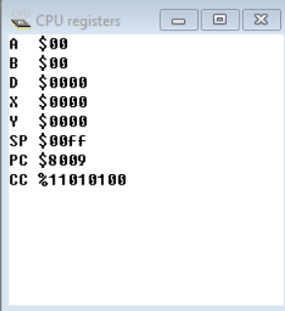

Регистры после выполнения программы:
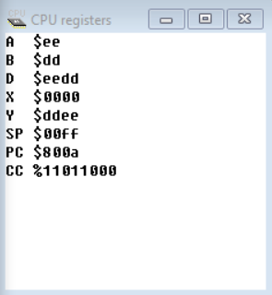

Таким образом, в ходе программы было добавлено значение в регистр Y, использую возможности стека удалось поменять порядок следования байтов в регистре Y использую только неявную адресацию.

